新 书 推 荐

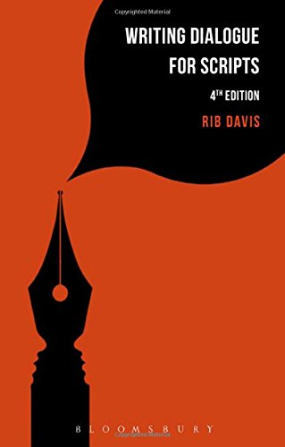
中文书名：《剧本对话写作》（写作手册系列丛书）
英文书名：Writing Dialogue for Scripts (Writing Handbooks)
作 者：Rib Davis
出 版 社：Bloomsbury Academic
代理公司：ANA/Alina Lin
页 数：240页
出版时间：2016年10月
代理地区：中国大陆、台湾
审读资料：电子稿
类 型：戏剧研究

本书亮点：

书中涵盖来自电视和电影的最新案例研究，如《绝命毒师》（Breaking Bad）、《都市女孩》（Girls）和《杀手没有假期》（In Bruges）。这是一部经过全面更新的新版指南，指导你为舞台剧、电视、广播剧和电影撰写对话。

主要卖点：
- 瑞比·戴维斯畅销指南的最新版本，帮助你为电影、电视、舞台剧和广播剧撰写对话
- 包含来自《绝命毒师》、《都市女孩》、《杀手没有假期》和《达拉斯买家俱乐部》（Dallas Buyers Club）的最新案例研究
- 加入了关于整体叙事、多重叙事和直接旁白的新章节

内容简介：

优秀的故事很容易被糟糕的对话毁掉。瑞比·戴维斯的畅销力作《剧本对话写作》目前已是第4版，深入探讨了对话是如何发挥作用的，撰写日常对话需要注意什么，以及如何在剧本中有效地运用对话。书中汇集了来自电影、电视、戏剧和广播的实践案例，将帮助有抱负的专业作家提升写作技能。

《剧本对话写作》第4版考察了以下案例：
- 最新电影，如《美国骗局》（American Hustle）和《蓝色茉莉花》（Blue Jasmine）
- 热门电视剧，如《广告狂人》（Mad Men）和《浴血黑帮》（Peaky Blinders）
- 获奖戏剧，如《毁灭》（Ruined）

本书还增补了大量内容，包括如何在剧本中运用记叙和对话，以电视剧《窥视秀》（Peep Show）和亚力克·布莱斯（Alecky Blythe）的音乐剧《伦敦路》（London Road）为例。

作者简介：

瑞比·戴维斯（Rib Davis）在30年的职业生涯中写过60多部电影、戏剧和广播剧剧本。他是一位屡获殊荣的编剧，曾担任英国广播公司和英国艺术委员会的剧本审阅人，另著有《在电影、电视、戏剧、广播中创造精彩角色》（Creating Compelling Characters for Film, TV, Theatre and Radio）。

谢谢您的阅读！
请将回馈信息发至：林凤娇 (Alina Lin)
安德鲁 · 纳伯格联合国际有限公司北京代表处
北京市海淀区中关村大街甲59号中国人民大学文化大厦1705室
邮编：100872
电话：010-88810959
传真：010-82504200
Email：alina@nurnberg.com.cn
网址：http://www.nurnberg.com.cn
微博：http://weibo.com/nurnberg
豆瓣小站：http://site.douban.com/110577/
微信订阅号：ANABJ2002

